新竹縣政府工程查核代表照片表
拍攝日期：99.06.03
工程名稱：98年莫拉克颱風公共設施災後復建工程-尖石鄉義興村竹59線2k+500災害復建
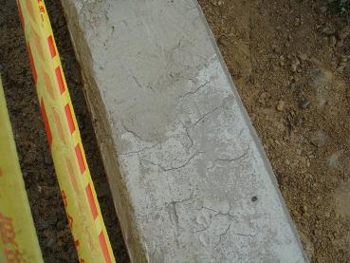
乾縮裂縫
說明 | 混凝土表面有乾縮裂縫。
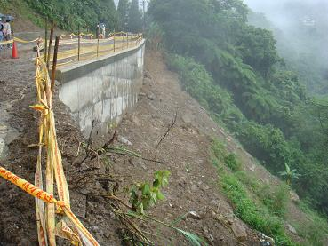
防護欄設置不足
說明 | 防護欄設置不足。

新竹縣政府工程查核代表照片表
拍攝日期：99.06.03
工程名稱：98年莫拉克颱風公共設施災後復建工程-尖石鄉義興村竹59線2k+500災害復建
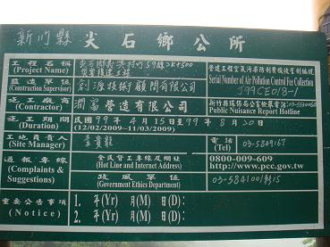
完工日期不符
說明 | 施工告示牌完工日期不符。
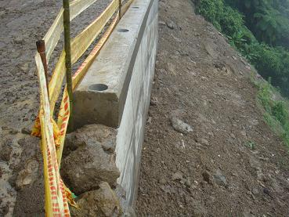
護欄設置
說明 | 蜂窩修補不符規範。

新竹縣政府工程查核代表照片表
拍攝日期：99.06.03
工程名稱：98年莫拉克颱風公共設施災後復建工程-尖石鄉義興村竹59線2k+500災害復建
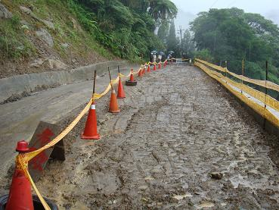
工地泥濘臨時排水不良
說明 | 工地泥濘臨時排水不良。
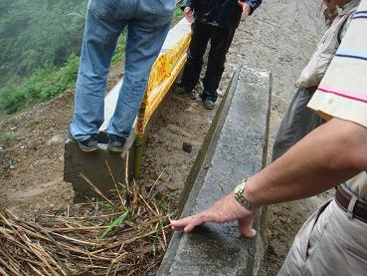
新舊擋土牆介面銜接不良
說明 | 新舊擋土牆介面銜接不良。

